A/B Testing — Chiến dịch Voucher
Đo hiệu quả voucher trên nhóm khách hàng mục tiêu
Mục tiêu: Đo lường tác động nhân quả của việc gửi voucher lên số chuyến đi của rider thuộc Cụm 2 ("Khách cuối tuần, trả Flex, tip thấp") — nhóm target đã xác định ở bước Segmentation — và quyết định có nên triển khai chiến dịch hay không.

Mục lục
Phần | Nội dung | Giải thích
1. Thiết kế Experiment | Chọn đối tượng, giả thuyết, primary metric, ngưỡng hoà vốn, power analysis | Thí nghiệm này có đủ sức phát hiện tác động đáng quan tâm không?
2. Kiểm tra Randomization | Sample Ratio Mismatch, cân bằng hiệp biến (SMD) | Việc bốc thăm có thực sự công bằng không?
3. Ước lượng Tác động | OLS với block fixed effects, SE robust HC1 | Voucher làm tăng bao nhiêu chuyến?
4. Monte Carlo Validation | Bốc lại T 1.000 lần × 5 mức effect size | Estimator có không thiên vị và KTC có đáng tin không?
5. Đánh giá Kinh doanh | Incremental trips, doanh thu, chi phí, ROI, CPIT | Có nên tiêu tiền cho chiến dịch này không?
6. Xuất Kết quả | Bảng summary và 5 file CSV

Phần 1 — Thiết kế Experiment

1.1 Chọn đối tượng thí nghiệm
Đơn vị là rider: mỗi người hoặc nhận voucher (treatment), hoặc không (control).
Chỉ số | Giá trị
Cụm target | Cụm 2 — Khách cuối tuần, trả Flex, tip thấp
Quy mô nhóm target | 6.446 rider (32,2% toàn bộ dữ liệu)
Nhóm treatment (nhận voucher) | 3.216 rider
Nhóm control (không nhận) | 3.230 rider

1.2 Hypothesis & Metrics
Thành phần | Nội dung
H₀ (giả thuyết không) | Voucher KHÔNG làm thay đổi số chuyến trung bình của rider thuộc cụm target
H₁ (giả thuyết đối) | Voucher LÀM TĂNG số chuyến trung bình
Primary metric | Incremental Trips per Rider — chênh lệch số chuyến/30 ngày giữa nhóm nhận và không nhận
Đơn vị ngẫu nhiên hoá | Rider
Mức ý nghĩa α | 0,05
Power mục tiêu | 0,80

Ngưỡng hoà vốn (BREAKEVEN): đặt thêm một ngưỡng kinh tế — mức tăng tối thiểu để chiến dịch không lỗ. Giả sử:
BREAKEVEN = giá trị voucher / doanh thu biên mỗi chuyến
BREAKEVEN = V / (avg_fare * take_rate)
Tham số | Giá trị | Diễn giải
Giá trị voucher (V) | $5,00 / rider | Chi phí gửi voucher cho một rider
Take rate | 0,20 | Tỷ lệ hoa hồng nền tảng giữ lại trên mỗi chuyến
Cước TB cụm target | $22,67 / chuyến | Tính từ avg_fare của nhóm target
Doanh thu biên / chuyến | $4,53 | 22,67 × 0,20
BREAKEVEN | 1,1027 chuyến / rider | 5,00 ÷ 4,53 — mức tăng tối thiểu để hoà vốn

Giải thích: mỗi rider nhận voucher phải đi thêm ít nhất khoảng 1,1 chuyến trong 30 ngày thì phần hoa hồng thu về mới bù đủ 5 USD chi ra.

1.3 Power Analysis
MDE (Minimum Detectable Effect) là tác động nhỏ nhất mà thí nghiệm ở quy mô này còn phát hiện được với power 80%:
MDE = (z₁₋α/₂ + z_power) × SE ≈ (1,960 + 0,842) × SE
Thí nghiệm chỉ được coi là đủ sức nếu MDE < BREAKEVEN — tức là nó có khả năng phát hiện được ngay cả một tác động chỉ vừa đủ hoà vốn.

Dùng SD trong khối, không dùng SD thô
Vì T được bốc theo khối, độ lệch chuẩn dùng để tính SE phải là SD trong khối của nhánh control

Kết quả
Chỉ số | Giá trị
n (nhóm target) | 6.446
treated / control | 3.216 / 3.230
SD(Y₀) trong khối | 5,5373
SE thiết kế | 0,1379
MDE | 0,3864
BREAKEVEN | 1,1027
Kết luận | MDE < BREAKEVEN → ĐỦ SỨC

Giải thích: MDE = 0,3864 chỉ bằng khoảng 35% ngưỡng hoà vốn 1,1027. Nghĩa là thí nghiệm có dư sức phát hiện tác động ở mức hoà vốn

Phần 2 — Kiểm tra Randomization

2.1 Sample Ratio Mismatch (SRM)
SRM kiểm tra tỷ lệ chia nhóm thực tế có lệch bất thường so với tỷ lệ thiết kế (50/50) hay không.
Chỉ số | Giá trị
Tỷ lệ chia nhóm | 3.216 / 3.230 (49,9% treatment)
p-value (binomial test) | 0,8714
Ngưỡng cảnh báo | p < 0,001
Kết luận | OK — không có dấu hiệu SRM

2.2 Covariate Balance (SMD)
Ngẫu nhiên hoá đúng thì hai nhóm phải tương đương nhau trên mọi đặc điểm
SMD = (mean_treatment − mean_control) / pooled_std

11 biến số lượng
Hiệp biến | Treatment | Control | SMD | |SMD|
typical_distance | 2,9964 | 3,0529 | −0,0306 | 0,0306
recency_days | 14,7077 | 15,4294 | −0,0302 | 0,0302
total_rides | 21,7665 | 21,4464 | +0,0201 | 0,0201
route_entropy | 2,7512 | 2,7355 | +0,0171 | 0,0171
avg_fare | 22,6166 | 22,7275 | −0,0157 | 0,0157
weekend_ratio | 0,3805 | 0,3829 | −0,0141 | 0,0141
age | 41,2195 | 41,3641 | −0,0104 | 0,0104
pct_flex_payment | 0,4108 | 0,4096 | +0,0077 | 0,0077
pct_tip_rate | 0,2160 | 0,2161 | −0,0026 | 0,0026
is_urban | 0,8411 | 0,8402 | +0,0023 | 0,0023
pct_airport | 0,0501 | 0,0501 | −0,0003 | 0,0003

|SMD| lớn nhất = 0,0306 — chỉ bằng khoảng 1/3 ngưỡng 0,10.

Biến phân loại (tính SMD trên từng mức)
Với biến phân loại, notebook chuyển mỗi mức thành biến nhị phân (0/1) rồi tính SMD trên đó
Mức | Treatment | Control | SMD
home_borough = Brooklyn | 0,0361 | 0,0477 | −0,0580
pref_time_bucket = evening | 0,2565 | 0,2718 | −0,0347
home_borough = Queens | 0,1191 | 0,1087 | +0,0328
pref_time_bucket = morning | 0,1720 | 0,1647 | +0,0194
gender = Female | 0,3333 | 0,3260 | +0,0156
gender = Other | 0,3433 | 0,3483 | −0,0105
pref_time_bucket = late_night | 0,3455 | 0,3409 | +0,0097
pref_time_bucket = midday | 0,2261 | 0,2226 | +0,0083
home_borough = Bronx | 0,0037 | 0,0034 | +0,0055
gender = Male | 0,3234 | 0,3257 | −0,0049
home_borough = Manhattan | 0,8411 | 0,8402 | +0,0023

Love plot

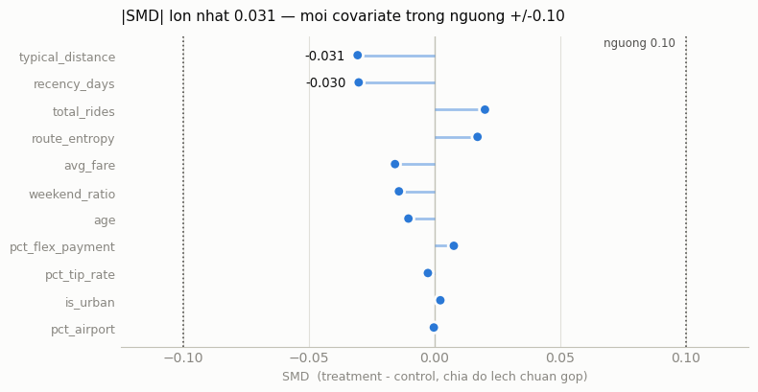
Kết luận: Ngẫu nhiên hoá đạt chất lượng tốt trên cả hai kiểm tra.

